**ANALISIS METODE PADA SEGMENTASI CITRA DIGITAL**

**Muhammad Irham1, Muhammad Sayyid Sajid2, Muhammad Yunus Isnan3**

1,2,3Teknik Informatika, Sekolah Tinggi Teknologi Terpadu Nurul Fikri

Jakarta Selatan, DKI Jakarta, Indonesia 12640

[muh.irhamn@gmail.com](mailto:nuruljanah@nurulfikri.ac.id), [muhammadsayyid525@gmail.com](mailto:umulsidikoh@nurulfikri.ac.id), myunusisnan@gmil.com

(email penulis dan korespondensi)

***Abstract***

*A digital image is a clear picture of an object that can be processed by a computer. The larger the size (pixels) of the image will require a large storage space as well. The basis of image processing carried out in this study lies in the image processing segmentation process. The thing to consider is the object of the gray image to be identified. The image processing process involves several processes ranging from image acquisition, preprocessing and image processing to the results. Initial processing is carried out for the segmentation process, namely by converting the image into a grayscale image, and then changing the black and white image. In each process, padding is carried out to reduce the size (size on disk) with an 8x8 size matrix. And dilation and opening processes are also carried out to make objects clearly visible and smooth the surface to eliminate noise. The GCE and MSE values generated from the three extensions are also relatively small, approaching 0. This indicates that the segmented image has a large similarity to the singing image. After doing a comparative analysis, it can be concluded that the highest quality image can be drawn*

***Keywords:*** *Image, Digital, Segmentation, Pixel*

**Abstrak**

Citra digital adalah gambaran jelas dari objek yang dapat diolah dengan komputer. Semakin besar ukuran (*pixel*) citra akan membutuhkan tempat penyimpanan yang besar pula. Dasar pengolahan citra yang dilakukan dalam penelitian ini terletak pada proses segmentasi pengolahan citra. Hal yang perlu dipertimbangkan adalah objek dari citra abu abu yang akan diidentifikasi. Proses pengolahan citra melibatkan beberapa proses mulai dari akuisisi citra, preprocessing dan proses pengolahan citra sampai hasilnya. *Preprocessing* dilakukan untuk proses segmentasi yaitu dengan mengubah citra menjadi citra *grayscale*, dan kemudian diubah menjadi citra hitam putih. Dalam setiap proses dilakukan *padding haar* untuk mengurangi ukuran (*size on disk)* dengan matriks ukuran 8x8. Dan juga dilakukan proses dilasi dan *opening* untuk membuat objek terlihat jelas serta menghaluskan permukaan untuk menghilangkan *noise*. Nilai GCE dan MSE yang dihasilkan dari ketiga ekstensi tersebut juga relatif kecil, mendekati 0. Ini menandakan citra hasil segmentasi memiliki nilai kesamaan yang yang besar dengan citra aslinya. Setelah dilakukan analisa perbandingan maka dapat diambil kesimpulan citra yang paling berkualitas

**Kata kunci:** Citra, Digital, Segmentasi, *Pixel*

# PENDAHULUAN

Kemajuan Teknologi memiliki dua sisi yang diibaratkan dengan mata uang. Disatu sisi memiliki dampak positif di sisi lainnya memiliki dampak negatif. Salah satu dampak positif adalah teknologi kecerdasan buatan. Teknologi kecerdasan buatan kemungkinan besar akan menjadi tren dan terus digalakkan oleh beberapa perusahaan teknologi. Salah satu lingkup kecerdasan buatan adalah *Computer vision*, suatu metode atau ilmu yang diterapkan ke komputer untuk mengolah suatu gambar/citra. Salah satu area *computer vision* yang terus berkembang adalah segmentasi citra. Segmentasi merupakan salah satu bagian penting dalam analisis citra, karena pada prosedur ini gambar/citra yang diinginkan akan dianalisis untuk proses yang lebih lanjut agar lebih mudah di analisis, misalnya pada pengenalan pola. Segmentasi citra yang merupakan bagian dari analisis citra digunakan untuk membagi sebuah citra menjadi beberapa bagian dan mengambil sebagian objek yang diinginkan.Terdapat dua cara pendekatan dalam segmentasi citra yaitu didasarkan pada deteksi tepi (*edge-based*) dan didasarkan pada deteksi wilayah (*region-based*). Segmentasi citra yang didasarkan pada deteksi tepi mendistribusikan citra berdasarkan ketidaksinambungan di antara subwilayah (*sub-region*), sedangkan segmentasi citra yang didasarkan pada deteksi wilayah berdasarkan kesamaan pada subwilayah (*sub-region*). Pada bidang 2 pengolahan citra, segmentasi citra mengacu pada proses pembagian citra digital ke dalam himpunan piksel (*multiple region*). Tujuan akhir dari segmentasi adalah menyederhanakan suatu citra agar citra tersebut dapat lebih mudah dianalisis. Segmentasi citra secara khusus digunakan untuk mengelompokkan objek atau batas (berupa garis atau kurva) dalam citra. Hasil yang diperoleh dari segmentasi citra adalah pengelompokan wilayah yang mencakup citra tersebut, atau sekumpulan kontur yang dihasilkan dari citra tersebut.

# METODE PENELITIAN

2.1.Metode yang digunakan adalah metode Penelitian Tindakan (*action research*) .Penelitian ini dilakukan menggunakan metode *action research*/penelitian tindakan yang merupakan suatu model penelitan pada bidang ilmu pendidikan yang di tujukan untuk memecahkan masalah. Menurut A. Chaedar Alwasilah (2011: 63) menjelaskan bahwa *action research* merupakan sebuah kegiatan kombinasi antara kajian dan tindakan. Metode penelitian tindakan untuk menjebatani teori dan praktik dalam pendidikan karena dengan metode penelitian tindakan diharapkan dapat menemukan dan mengembangkan teorinya sendiri dan praktiknya sendiri. Menurut (Davison, Martinsons & Kock 2008) membagi action research dalam 5 tahapan yang merupakan siklus, yaitu :

1. Melakukan diagnosa (*diagnosis*) Mengindentifikasi, merumuskan, menganalisis masalah yang ada dalam citra digital serta mendapatkan objek yang diinginkan atau objek yang menjadi perhatian

2. Membuat rencana tindakan (*action planning*) Setelah melakukan tahap diagnosa maka rencanakan bagaimana tahap-tahap penelitian untuk melakukan tindakan dalam proses untuk mendapatkan objek citra yang diinginkan

3. Melakukan tindakan (*action taking*) Setelah jalannya penelitian telah direncana, maka pada tahap ini lakukan apa yang sudah direncanakan untuk mengobservasi, serta menganalisa objek citra mana yang lebih jelas ditampilkan

4. Melakukan evaluasi (*evaluating*) Berdasarkan semua data primer maupun sekunder yang dikumpulkan, lakukan evaluasi untuk menyusun data yang telah dikumpulkan dalam hal ini citra yang akan ditampilkan yaitu objek yang akan optimalkan dengan bantuan *program octave*

5. Pembelajaran (*learning*) Hasil penelitian yang didapatkan dari perbandingan antara citra masukan dengan citra keluaran dalam hal ini yang sudah diperbaiki dengan metode segmentasi citra dan dapat sebagai pemahaman yang lebih mendalam bagi yang membutuhkan ataupun yang sedang meneliti dan berkaitan pada penelitian ini.

2.2. Segmentasi Citra

Dalam pengolahan citra, terkadang kita menginginkan pengolahan hanya pada obyek tertentu. Oleh sebab itu, perlu dilakukan proses segmentasi citra yang bertujuan untuk memisahkan antara objek *(foreground)* dengan *background*. Pada umumnya keluaran hasil segmentasi citra adalah berupa citra biner di mana objek *(foreground)* yang dikehendaki berwarna putih (1), sedangkan *background* yang ingin dihilangkan berwarna hitam (0). Sama halnya pada proses perbaikan kualitas citra, proses segmentasi citra juga bersifat eksperimental, subjektif, dan bergantung pada tujuan yang hendak dicapai. Contoh metode segmentasi citra diantaranya Treshholding,

2.3. Alat untuk analisis Data Dalam penelitian ini alat atau tools yang digunakan adalah sebagai berikut :

1. Perangkat laptop dengan processor intel core i7 dan ram 16 *giga byte*.

2. Program atau *software* yang bernama vscocde menggunakan yang berisi source code dengan Bahasa pemrograman python untuk menganalisa metode Segmentasi Citra.

3. Citra digital antara lain beberapa gambar.

# HASIL DAN PEMBAHASAN

*Thresholding* adalah metode segmentasi citra yang digunakan untuk mengklasifikasikan setiap *pixel* dalam citra sebagai latar belakang atau objek berdasarkan nilai intensitasnya. Dalam proses ini dibutuhkan suatu nilai batas yang disebut dengan nilai *threshold*.

Nilai intensitas citra yang lebih dari atau sama dengan nilai *threshold* akan diubah menjadi 1 (berwarna putih) sedangkan nilai intensitas citra yang kurang dari nilai *threshold* akan diubah menjadi 0 (berwana hitam). Sehingga citra keluaran dari hasil *thresholding* adalah berupa citra biner. Persamaan yang digunakan untuk mengkonversi nilai *pixel* citra grayscale menjadi biner pada metode *thresholding* adalah:

[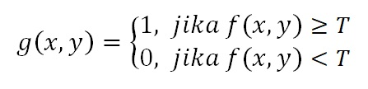](https://pemrogramanmatlab.files.wordpress.com/2017/07/rumus-thresholding-citra.jpg)

dimana

f(x,y) adalah citra *grayscale* g(x,y) adalah citra biner  
T adalah nilai *threshold*

Ada beberapa jenis *thresholding* yang dapat digunakan, seperti:

* *Binary Thresholding*: mengklasifikasikan setiap pixel dalam citra sebagai hitam atau putih.
* *Truncate Thresholding*: mengklasifikasikan setiap *pixel* dalam citra sebagai hitam atau sesuai dengan nilai intensitas asli jika lebih dari *threshold*.
* *To Zero Thresholding*: mengklasifikasikan setiap *pixel* dalam citra sebagai hitam atau sesuai dengan nilai intensitas asli jika lebih dari *threshold*.
* *To Zero Inverse Thresholding*: mengklasifikasikan setiap pixel dalam citra sebagai hitam atau sesuai dengan nilai intensitas asli jika kurang dari *threshold*.

Menggunakan *library opencv* dalam python dapat membantu dalam proses segmentasi citra dengan mengaplikasikan *thresholding* pada citra. Namun, perlu diperhatikan bahwa metode *thresholding* ini dapat memiliki hasil yang berbeda-beda tergantung pada citra yang digunakan dan *threshold value* yang digunakan. Oleh karena itu, diperlukan percobaan dengan beberapa *threshold value* untuk menemukan hasil yang paling baik untuk setiap citra.

|  |  |  |
| --- | --- | --- |
| Jenis threshold | Nilai minimum threshold | Nilai maksimum threshold |
| Binary threshold | 127 | 255 |
| Truncate threshold | 127 | 255 |
| To zero threshold | 127 | 255 |
| To Zero Inverse threshold | 127 | 255 |

**Tabel 1.1**  *Tabel Threshold*

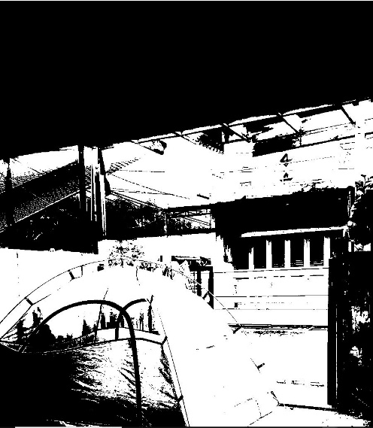Pada hasi gambar dibawah yang berisi kode yaitu fungsi cv2.*threshold*() digunakan untuk menerapkan *thresholding* pada citra. Parameter pertama dari fungsi ini adalah citra yang akan digunakan, parameter kedua adalah *threshold value*, dan parameter ketiga adalah *max value.* Pada contoh di atas, *threshold value* di set pada 127 dan *max value* di set pada 255, namun anda dapat menyesuaikan sesuai kebutuhan.

**Gambar 1.1**  *Binary threshold*

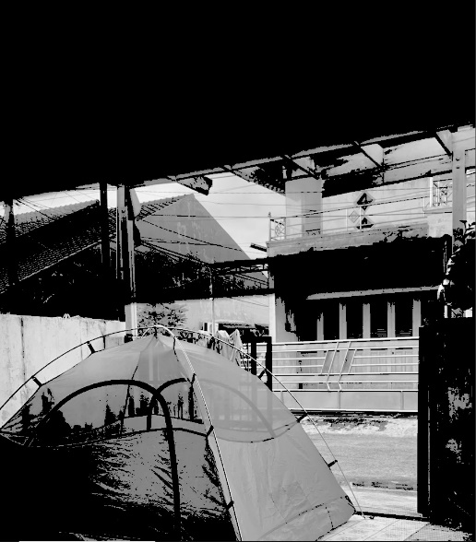**Gambar 1.2** *Truncate threshold*

**Gambar 1.3** *To Zero threshold*

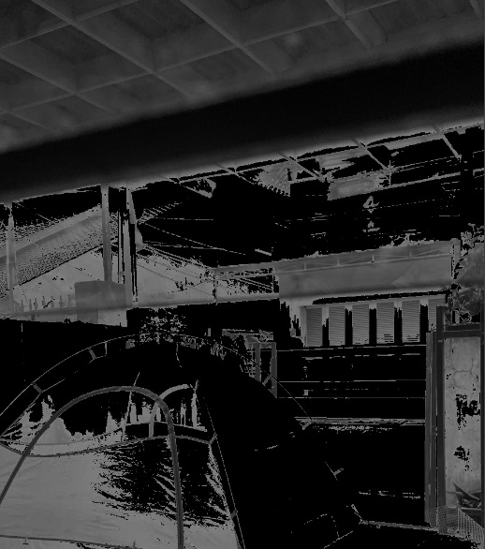

**Gambar 1.4** *To Zero Inverse threshold*

# KESIMPULAN

Kesimpulannya, metode *thresholding* adalah metode yang efektif dalam segmentasi citra yang dapat digunakan untuk mengklasifikasikan setiap *pixel* dalam citra sebagai latar belakang atau objek. Namun, perlu diperhatikan bahwa hasil dari metode ini dapat bervariasi dan dapat memerlukan percobaan dengan beberapa *threshold value* untuk menemukan hasil yang paling baik untuk setiap citra.

**Ucapan Terima Kasih**

Ucapan terima kasih kami sampaikan kepada bapak Zaki Imaduddin, S.T, M.Kom selaku dosen pembimbing dalam mata kuliah pengolahan citra, berkat arahan dari beliau kami dapat menyelesaikan penelitian ini. kami menyadari bahwa dalam penelitian yang kami buat ini masih terdapat kekurangan, baik dalam hal abstrak hingga kesimpulan serta tata bahasa dalam kalimat. semoga penelitian ini dapat bermanfaat bagi pembaca

**DAFTAR PUSTAKA**

[1] Abdul Kadir and Adhi Susanto, Teori Dan Aplikasi Pengolahan Citra, ed. by Dewibertha Harjono (Yogyakarta: Andi Offset, 2013)

[2]. Max R Kumaseh and others, ‘SEGMENTASI CITRA DIGITAL IKAN MENGGUNAKAN DIGITAL FISH IMAGE SEGMENTATION BY THRESHOLDING METHOD’

[3] Adi pamungkas, Thresholding <https://pemrogramanmatlab.com/2017/07/26/thresholding/>